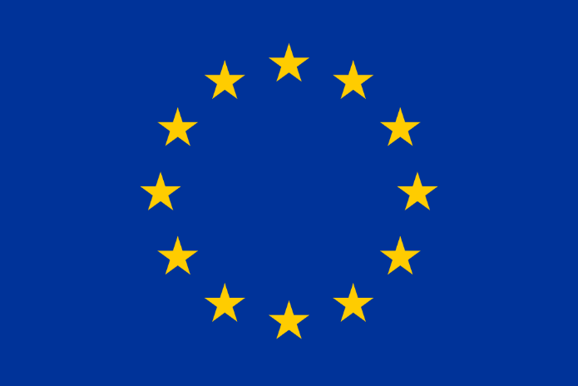
Die Geschichte der EU
Vom Krieg zum Frieden
1945 – der Zweite Weltkrieg ist gerade vorbei und Europa liegt in Trümmern. Daher überlegten damals die Politiker: Wie kann man in Zukunft vermeiden, dass Deutschland noch einmal einen Krieg anfängt und sich die europäischen Nachbarn so grausam bekämpfen? Der Brite Winston Churchill hatte die kühne Idee: „Wir müssen eine Art Vereinigte Staaten von Europa errichten“, sagte er 1946. Außerdem forderte er Deutschland und Frankreich dazu auf, ihre jahrhundertealte Feindschaft zu begraben. Zwei wichtige Männer für die neue deutsch-französische Freundschaft und die europäische Einigung waren die beiden Franzosen Jean Monnet und Robert Schuman. Monnet, ein Geschäftsmann, hatte den Einfall, die Produktion von Kohle und Stahl in Deutschland zu kontrollieren. Denn aus Stahl baut man Waffen und mit Kohle betreibt man Waffenfabriken. Schuman, damals französischer Außenminister, fand den Einfall gut. Er wollte das Nachbarland aber nicht demütigen, indem man es überwachte. Er schlug daher vor, dass Frankreich und Deutschland in der Kohle- und Stahlindustrie zusammenarbeiten sollten, und Deutschland war damit einverstanden. Daraufhin wollten noch andere europäische Länder mitmachen. Sie alle glaubten, dass man sich zusammentun müsse, damit in Europa von nun an Frieden herrsche. So gründeten 1951 Frankreich, die Bundesrepublik Deutschland, Italien, Belgien, die Niederlande und Luxemburg die „Europäische Gemeinschaft für Kohle und Stahl“ (EGKS), auch „Montanunion“ genannt, welche 1952 in Kraft trat.
Geburt im Regen
Mitten in Rom am 25. März 1957, 18 Uhr. Draußen, auf dem Kapitolsplatz, hat sich trotz strömenden Regens eine riesige Menschenmenge versammelt. Drinnen, im festlichen Saal des alten Konservatorenpalasts, herrschen Stolz, Freude und auch etwas Erleichterung: Noch bis zur allerletzten Minute hat man um die Einzelheiten gefeilscht. Jetzt sitzen die Vertreter Belgiens, Deutschlands, Frankreichs, Italiens, Luxemburgs und der Niederlande an einem langen Tisch und unterzeichnen die Verträge zur Gründung der Europäischen Wirtschaftsgemeinschaft (EWG). Zum Abschluss schenkt der Bürgermeister von Rom allen Teilnehmern eine goldene Medaille. Dieser regnerische Abend in Rom war so etwas wie die Geburtsstunde der Europäischen Union, die sich aus der Europäischen Wirtschaftsgemeinschaft entwickelte. In den Dokumenten, die „Römische Verträge“ genannt werden, steht, dass die sechs Länder nicht nur bei Kohle und Stahl, sondern in der gesamten Wirtschaft zusammenarbeiten wollen. Am gleichen Abend gründeten die sechs Länder übrigens auch die Europäische Atomgemeinschaft (EAG oder Euratom). Damit wollten sie erreichen, dass die Kernkraft in Europa friedlich genutzt würde, also zum Beispiel in Kernkraftwerken, und nicht etwa zur Herstellung gefährlicher Atomwaffen.
In den folgenden Jahren traten immer mehr Länder den Europäischen Gemeinschaften (EG) bei, wie sich das Bündnis ab 1967 nannte. 1992 vereinbarten die mittlerweile zwölf
Mitgliedsländer in der niederländischen Stadt Maastricht, sich nicht nur wirtschaftlich, sondern auch politisch enger zusammenzuschließen. 1993 trat dieser „Vertrag von Maastricht“ in Kraft und begründete die „Europäische Union“ sowie den europäischen Binnenmarkt. „Union“ kommt vom lateinischen Wort „unio“, „Vereinigung“. Mit dieser Namensänderung wollten die Europäer zeigen, dass sie nun noch näher zusammengerückt waren.
Mit der Errichtung des Schengen-Raums 1995 haben die EU-Länder die Kontrollen an ihren Grenzen abgeschafft. Die EU-Bürgerinnen und -Bürger können sich innerhalb dieses Gebietes frei bewegen. Der Schengen-Raum umfasst alle Mitgliedstaaten der EU außer Bulgarien, Irland, Kroatien, Rumänien und dem Vereinigten Königreich. Die folgenden Nichtmitgliedstaaten gehören ebenfalls dem Schengen-Raum an: Island, Liechtenstein, Norwegen und die Schweiz. Außerdem trat Österreich, nach langen Verhandlungen, 1995 der EU bei.
2002 führte die EU, nach der Einführung der Gemeinschaftswährung Euro 1999, das gemeinsame Bargeld ein und machte damit einen weiteren großen Schritt: Heute klimpert in 19 EU-Ländern der Euro im Geldbeutel.
Der Vertrag von Lissabon
Am Anfang, mit nur wenigen Mitgliedern, konnte die EU leicht und schnell Entscheidungen treffen. Als immer mehr Länder der EU beitraten, die alle eine eigene Meinung hatten, wurde das immer schwieriger. Doch wie sollte die EU handlungsfähig bleiben, wenn in Zukunft sogar noch mehr Länder beitreten würden? Der Versuch, in einer eigenen „Verfassung“ neue Spielregeln für die EU festzulegen, klappte nicht. Die Wähler in Frankreich und in den Niederlanden waren dagegen.
2007 nahmen die damals 27 EU-Staaten einen neuen Anlauf und unterzeichneten in der portugiesischen Hauptstadt schließlich den „Vertrag von Lissabon“. Mit über 300 Seiten ist der ganz schön umfangreich. Im Vertrag stehen nicht nur neue Abstimmungsregeln. Der Vertrag stärkt auch die Rolle des Europäischen Parlaments, in dem die direkt gewählten Abgeordneten sitzen. Er gibt auch den Auftrag, die Grundrechte jedes einzelnen Bürgers zu schützen, beispielsweise das Recht auf Bildung oder Gesundheit. Außerdem kann jeder EU-Bürger ein neues Gesetz auf den Weg bringen – vorausgesetzt, er hat vorher eine Million Unterschriften gesammelt. Am 1. Dezember 2009 ist der Vertrag von Lissabon in Kraft getreten.
2013 erfolgte mit Kroatien der bislang letzte EU-Beitritt eines neuen Mitglieds. Die EU hat damit gegenwärtig 28 Mitgliedstaaten. 2016 sprach sich die Bevölkerung Großbritanniens in einem Referendum für einen Austritt aus der EU aus. Nach dem geplanten und mehrmals verschobenen EU-Austritt Großbritanniens, dem Brexit, am 31. Oktober 2019 wird die EU 27 Mitgliedstaaten haben.
Quellen: Europa Kinderleicht. In: http://euinfo.wfe.eu/csdata/download/1/de/europa_kinderleicht_1713.pdf, S. 18 ff. (Abgerufen am 13.10.2019).
Europa im Überblick (PPT). In: https://europa.eu/learning-corner/learning-materials_de (Abegrufen am 12.10.2019)
Die Geschichte der EU. In: https://www.bundeskanzleramt.gv.at/agenda/die-europaeische-union/geschichte-der-eu.html (Abgerufen am 14.10.2019

